**Nama** **: Tino Arif Priyanto**

**NIM** **: L200170131**

**Kelas** **: C**

**Modul** **: III**

**TUGAS**

**1.**

PC0-PC1

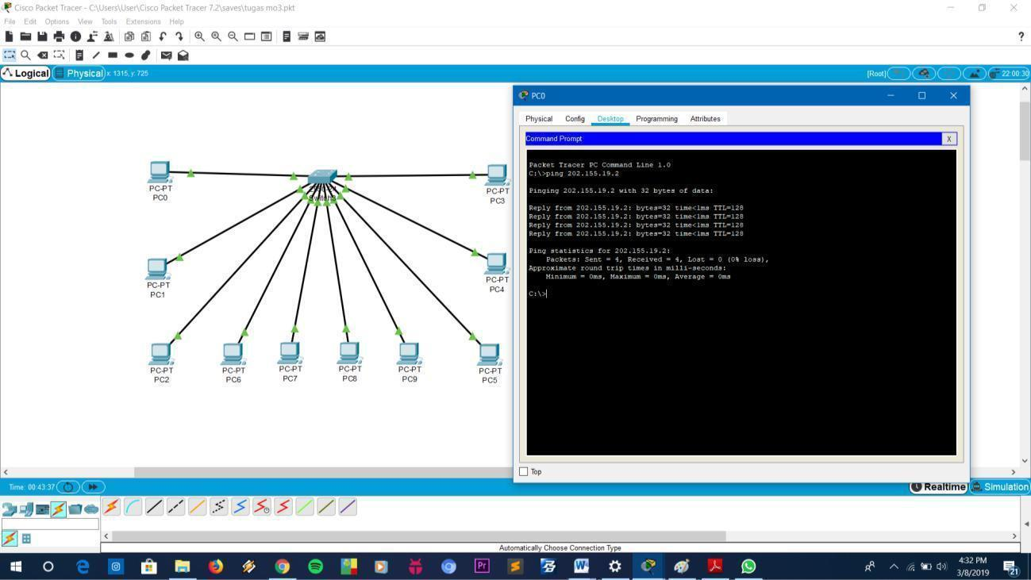

PC2-PC5

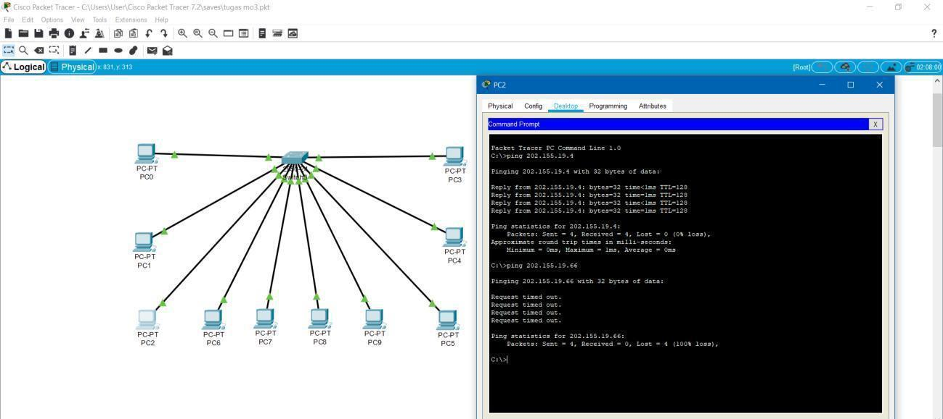

PC3-PC4

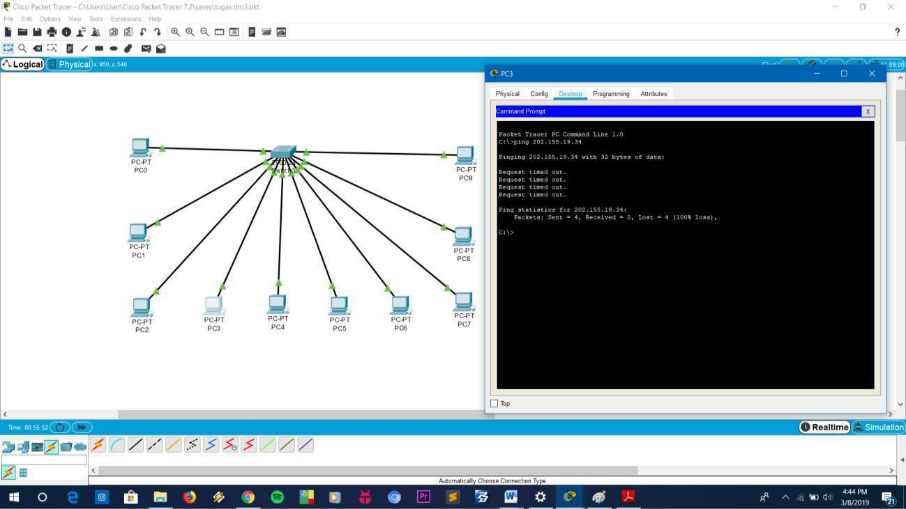

PC7-PC9

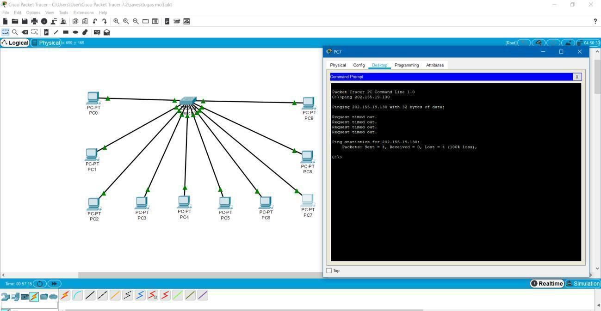

**2.**

Subnet Mask yang digunakan yaitu 255.255.255.224

Didapat dari pengubahan bilangan binner 00000000 pada blok terakir menjadi bilangan biner 1. IIIIIIII.IIIIIIII.IIIIIIII.00000000 -> IIIIIIII.IIIIIIII.IIIIIIII.III00000

Karena diperlukan 5 subnet, maka dengan mengubah 3 digit binner 0 menjadi binner 1 sudah didapatkan 23 = 8 Subnet, dan sudah mencukupi

* + JumlahSubnet
* (2x) 23= 8Subnet
  + Host perSubnet(2y-2
* ) 25-2 = 30Host
  + Block Subnet
* 256-224 = 32IP
  + Tabel Subnet

|  |  |  |  |  |  |  |  |  |
| --- | --- | --- | --- | --- | --- | --- | --- | --- |
| **Netw** | **202.155** | **202.155** | **202.155** | **202.155.** | **202.155.** | **202.155.** | **202.155.** | **202.155.** |
| **ork** | **.19.0** | **.19.32** | **.19.64** | **19.96** | **19.128** | **19.160** | **19.192** | **19.224** |
|  |  |  |  |  |  |  |  |  |
| **IP** | **202.155** | **202.155** | **202.155** | **202.155.** | **202.155.** | **202.155.** | **202.155.** | **202.155.** |
| **Awal** | **.19.1** | **.19.33** | **.19.65** | **19.97** | **19.129** | **19.161** | **19.193** | **19.225** |
|  |  |  |  |  |  |  |  |  |
| **Ip** | **202.155** | **202.155** | **202.155** | **202.155.** | **202.155.** | **202.155.** | **202.155.** | **202.155.** |
| **Akhir** | **.19.30** | **.19.62** | **.19.94** | **19.126** | **19.158** | **19.190** | **19.222** | **19.254** |
|  |  |  |  |  |  |  |  |  |
| **Broa** | **202.155** | **202.155** | **202.155** | **202.155.** | **202.155.** | **202.155.** | **202.155.** | **202.155.** |
| **dcast** | **.19.31** | **.19.63** | **.19.95** | **19.127** | **19.159** | **19.191** | **19.223** | **19.255** |
|  |  |  |  |  |  |  |  |  |